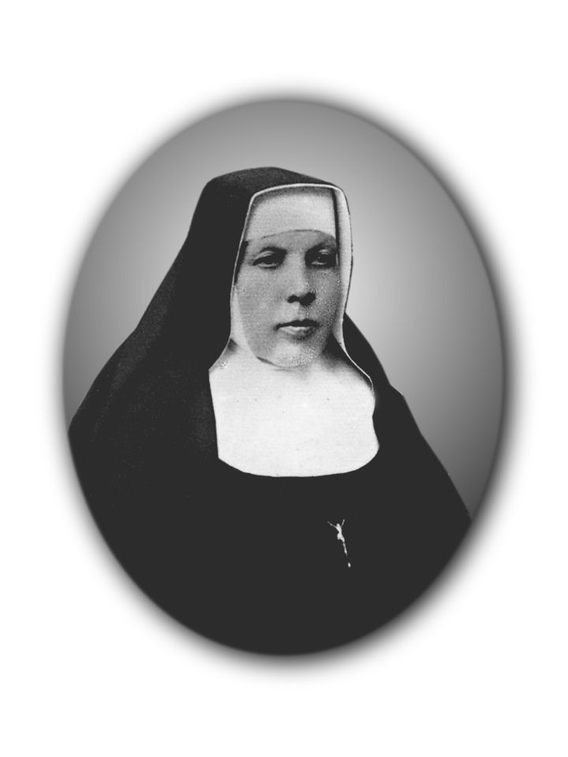

REGULAMIN
PRZEGLĄDU PIOSENKI I PIEŚNI PASYJNEJ 2021

„Matko Józefo, zaprowadź mnie do stóp Krzyża”

Serdecznie zapraszamy uczniów przedszkoli, szkół podstawowych i szkół ponadpodstawowych do udziału w Diecezjalnym Przeglądzie Piosenki i Pieśni Pasyjnej „Matko Józefo, zaprowadź mnie do stóp Krzyża”, który odbędzie się w dniu 26 marca 2021 roku w budynku Państwowej Szkoły Muzycznej I i II stopnia im. Karola Szymanowskiego przy ul. Kolegialnej 23 w Płocku. Termin nadsyłania zgłoszeń upływa 12 marca br.

Organizator: - Wydział Katechetyczny KDP
- Zgromadzenie Sióstr Pasjonistek
- Państwowa Szkoła Muzyczna I i II stopnia im. Karola Szymanowskiego w Płocku
- Diecezjalny Instytut Muzyki Kościelnej MUSICUM im. ks. Eugeniusza Gruberskiego w Płocku

Termin i miejsce konkursu: 26 marca 2021 r.
Państwowa Szkoła Muzyczna I i II stopnia im. Karola Szymanowskiego, ul. Kolegialna 23, Płock.

Konkurs składa się z trzech etapów:
Etap pierwszy: przesłuchania na podstawie przysłanych nagrań;
Etap drugi: - występ na żywo przed komisją konkursową;
Etap trzeci: - występ podczas sympozjum obchodów Jubileuszu 100-lecia istnienia Zgromadzenia Sióstr Pasjonistek 29 maja br.
Jury decyduje o ilości osób zakwalifikowanych do finału, dlatego godziny poszczególnych kategorii zostaną podane najpóźniej 22 marca br.

Cele przeglądu:
- popularyzacja wartościowych treści muzycznych i sacrum w piosenkach i pieśniach pasyjnych
- odkrywanie istoty wiary katolickiej - Męki Śmierci i Zmartwychwstania Pańskiego
- rozbudzanie zainteresowań muzycznych wśród dzieci i młodzieży,
- prezentacja umiejętności wokalnych i instrumentalnych dzieci i młodzieży,
- promocja talentów muzycznych,
- rozwijanie poczucia własnej wartości, umiejętności występów publicznych i pewności siebie.

Zasady uczestnictwa:
- uczestnikami mogą być dzieci w wieku przedszkolnym, uczniowie szkół podstawowych, oraz szkół ponadpodstawowych
- każda placówka może zgłosić jednego solistę lub zespół wokalny (zespół nie może liczyć więcej niż 5 osób) w każdej kategorii wiekowej, jury podczas przesłuchania przesłanych nagrań zdecyduje ile osób zakwalifikuje do finału.
- każdy uczestnik prezentuje jeden utwór. Czas prezentacji nie może przekroczyć 5 min. Utwór należy przesłać w dowolnym formacie audio lub video do 12 marca 2021 r. (mp3, mp4, link do filmu na youtube,) w razie problemów z odtworzeniem, będziemy się kontaktować.
- repertuar powinien być dostosowany do wieku wykonawców,
- osoby zakwalifikowane do finału, zostaną poinformowane najpóźniej do 19 marca 2021 r.
- jeśli podczas finałowego występu będzie potrzebny podkład muzyczny powinien zostać nagrany na płycie CD – AUDIO (w razie ewentualnych problemów technicznych dodatkowo - na pendrivie).

Kategorie wiekowe:
- Kategoria I - przedszkole
- Kategoria II – klasy I – III szkoła podstawowa
- Kategoria III – klasy IV – VI szkoła podstawowa
- Kategoria IV – klasy VII – VIII szkoła podstawowa
- Kategoria V – szkoły ponadpodstawowe

Warunki uczestnictwa:
Warunkiem uczestnictwa w konkursie jest przesłanie czytelnie wypełnionej karty zgłoszeniowej oraz nagrania w terminie do 12 marca 2021 r. na adres mailowy: przegladpiosenkipasyjnej.plock@gmail.com . Format nagrania dowolny: mp3, mp4 lub link do filmu na youtube. Prosimy także o wypełnienie i przywiezienie ze sobą zgody na wykorzystanie wizerunku oraz przetwarzanie danych osobowych.
Karty zgłoszeniowe można pobrać ze strony internetowej Wydziału Katechetycznego Kurii Diecezjalnej Płockiej i Zgromadzenia Sióstr Pasjonistek.

Kryteria oceny:
- dobór repertuaru,
- walory głosowe,
- umiejętności wokalne/instrumentalne wykonawców/dykcja, interpretacja utworu,
- ogólny wyraz artystyczny (pomysłowość, zgodność z tematyką konkursu, strój, prezentacja sceniczna).

Postanowienia końcowe
- każdy uczestnik otrzyma dyplom w zależności od zajętego miejsca.
- zdobywcy trzech pierwszych miejsc w każdej kategorii otrzymają nagrody rzeczowe,
- uczestnicy przyjeżdżają na koszt własny,
- wzięcie udziału w konkursie jest równoznaczne z wyrażeniem zgody przez uczestnika konkursu oraz jego rodziców (prawnych opiekunów) na umieszczenie zdjęć i nazwisk laureatów na stronach internetowych organizatorów. Razem z kartą zgłoszenia należy dostarczyć oświadczenie o wyrażeniu zgody na przetwarzanie danych osobowych oraz zgodę na wykorzystanie wizerunku,
- szkoła, do której uczęszcza uczestnik konkursu, ma obowiązek zapoznać uczestnika konkursu oraz jego rodziców (prawnych opiekunów) z regulaminem konkursu. Regulamin konkursu jest dostępny na stronie internetowej Wydziału Katechetycznego i Zgromadzenia Sióstr Pasjonistek.
Organizator zastrzega sobie prawo do zmian w organizacji konkursu. Kwestie sporne będą rozstrzygane przez organizatora.

Imię i nazwisko osoby wskazanej do kontaktu oraz jej telefon i e-mail:
s. mgr Dominika Dudzik CSP
Tel. 24/262 68 45, kom. 510141862; e-mail dominika.dudzik@diecezjaplocka.pl

ZAŁĄCZNIK NR 1
KARTA ZGŁOSZENIOWA PRZEGLĄD PIOSENKI I PIESNI PASYJNEJ

l. P. | Nazwisko i imię ucznia | Kategoria wiekowa | Tytuł wykonywanej piosenki (autor) | Imię i nazwisko nauczyciela przygotowującego

Dane szkoły
Nazwa szkoły i dokładny adres
Numer telefonu szkoły | Adres email szkoły
Dane nauczyciela prowadzącego
Numer telefonu | Adres email
Liczba uczestników eliminacji szkolnych
Informacje o potrzebnym sprzęcie (ilość mikrofonów, instrumentów z podpięciami, odtwarzacz CD, itd.)

………………………………..……….. ………………….……………………
pieczęć szkoły/przedszkola podpis nauczyciela

AKCEPTACJA DYREKTORA SZKOŁY

................................................................
(podpis i pieczęć Dyrektora Szkoły)

ZAŁĄCZNIK NR 2

OŚWIADCZENIE O WYRAŻENIU ZGODY NA PRZETWARZANIE DANYCH OSOBOWYCH

I WYKORZYSTANIE WIZERUNKU DZIECKA*

Ja niżej podpisany/a:
(imię i nazwisko rodzica/opiekuna prawnego) ................................................................................
wyrażam zgodę na przetwarzanie danych osobowych i nieograniczoną w czasie zgodę na nieodpłatne wykorzystanie przez organizatora wizerunku mojego dziecka / podopiecznego

(imię i nazwisko dziecka) ...............................................................................................
zarejestrowanego na zdjęciach oraz materiałach dźwiękowych i filmowych podczas
Przeglądu Piosenki i Pieśni Pasyjnej „Matko Józefo, zaprowadź mnie do stóp Krzyża”.
Zgoda obejmuje w szczególności publikację wizerunku na stronach internetowych Organizatora, zarządzanych przez Organizatora profilach mediów społecznościowych, materiałach reklamowych (broszury, ulotki, gazetki), prasie oraz w innych mediach, w celach związanych z promocją i informowaniem o działalności Organizatora.
(imię i nazwisko dziecka) ...............................................................................................
na potrzeby związane z organizacją Przeglądu Piosenki i Pieśni Pasyjnej „Matko Józefo, zaprowadź mnie do stóp Krzyża” w tym na opublikowanie imienia, nazwiska oraz zdjęcia na liście laureatów na stronie internetowej Organizatora oraz przekazanie danych laureata do organu prowadzącego i organu nadzoru pedagogicznego, zgodnie z ustawą z dnia 29 lipca 1997 r. o ochronie danych osobowych (tekst jedn. Dz. U. 2016 nr 0 poz. 922 z późniejszymi zmianami).

..........................................................................
(czytelny podpis rodzica/opiekuna prawnego)

Podstawa prawna:
1.Ustawa z dnia 29 sierpnia 1997 r. o ochronie danych osobowych (tekst jedn. Dz. U. 2016 nr 0 poz. 922 z późniejszymi zmianami)
2.Ustawa z dnia 04 lutego 1994 r. o prawie autorskim i prawach pokrewnych (Dz. U. 1994 nr 24 poz. 83 z późniejszymi zmianami)
3.Ustawa z dnia 23 kwietnia 1964 r. – Kodeks cywilny (Dz. U. 1964 nr 16 poz. 93 z późniejszymi zmianami)
*niepotrzebne skreślić

